# Station météorologique de l’UQAM

La figure 1 est une vue d’ensemble de la plateforme et de la tour météorologique de l’UQAM le 20 mai 2016. Depuis cette date il n’a pas eu de changement significatif.

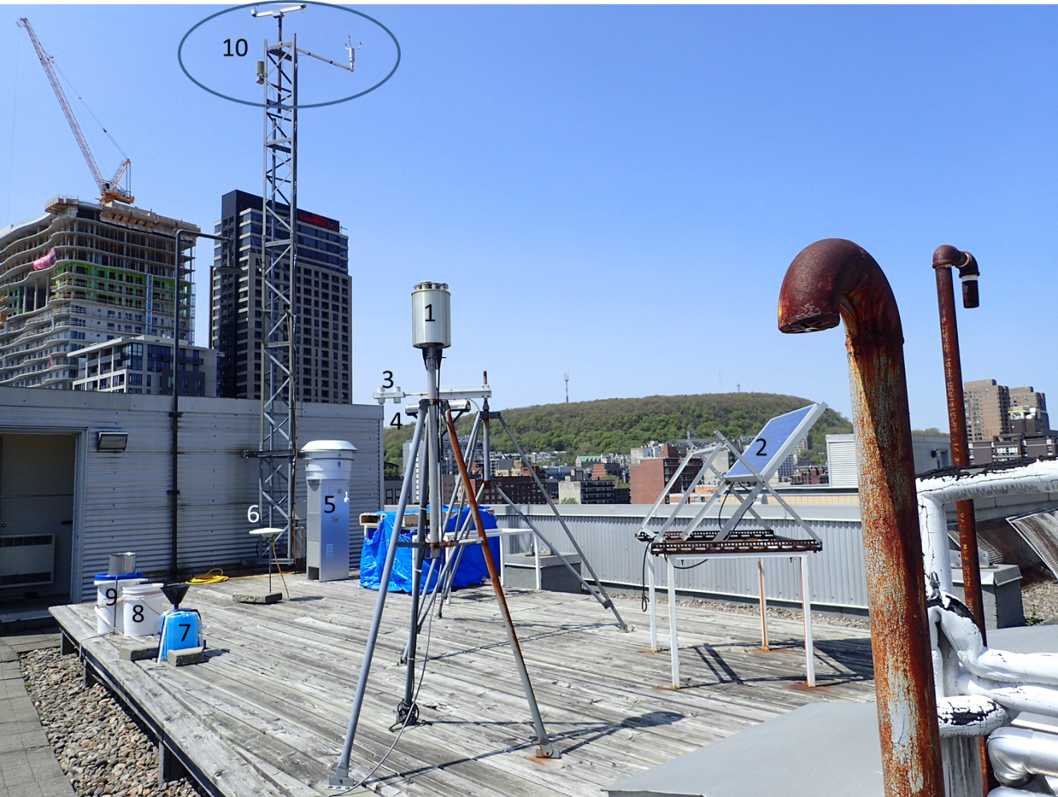

Figure 1. Photo prise le 20 mai 2016 : vue d’ensemble de la station météorologique située sur le toit du pavillon PK (Président-Kennedy).

1 - Electric Mill (désuet);

2 – Panneau solaire (désuet);

3 – ensemble de radiomètres (opérationnels);

4 – Disdromètre Parsivel (present weather sensor) (opérationnel);

5 – Conteur de particules atmosphériques fines (<PM10) (opérationnel);

6 – GPS (?);

7,8 ,9 – Pluviomètres maison (opérationnels).

10 – Anémomètres, girouette, thermomètre et hygromètre (opérationnels)

Structure couverte par plastique bleu (?).

## Station météorologique - Caractéristiques des instruments déjà installés

|  |  |
| --- | --- |
| **Girouette WAA 151** (figure 2)-mesure de la direction du vent  **Spécifications**   * **Étendue de la mesure :** 0 ... 360° * **Seuil de démarrage:** <0.4 m/s * **Résolution :** 5.6° * **Rapport d'atténuation:** 0.19 * **Constante de distance :** 0,4 m * **Justesse :** supérieur à ±3° * **Température d'opération :** -50 ... +55° C.   Document technique : <http://scaweb.sca.uqam.ca/StationUqam/instruments/Girouette/DonneesTechniquesWAV151.pdf> | girouette WAV151  Figure 2 – girouette WAA 151. Source : <http://www.vaisala.com> |

|  |  |
| --- | --- |
| **Anémomètre à coupelles WAA 151** (figure 3)- mesure de l’intensité du vent  Spécifications   * **Étendue de la mesure :** 0.4 à 75 m/s * **Seuil :** <0.5 m/s * **Constante de distance :** 2,0 m * **Fonction de transfert caractéristique :**  U=0,1007 R + 0,3278, U = vitesse du vent, R = taux d'impulsions * **Fonction de transfer simple :** U=0.1 R * **Précision :**    + fonction de transfer caractéristique : ±0,17 m/s   + fonction de transfer simple : ±0,5 m/s   Document technique : <http://scaweb.sca.uqam.ca/StationUqam/instruments/Anemometre/WAA151Manual_en.pdf> | anémomètre WAA151  Figure 3 – anémomètre WAA 151. Source : <http://www.vaisala.com> |
| Température et humidité : Transmetteur HMD60 YO(figure 4)  Le capteur d'humidité de haute précision intègre la technologie avancée HUMICAP, d'excellente stabilité à long terme. Le senseur de température est de type Pt 1000 RTD. Un écran solaire protège tout le dispositif contre la radiation solaire et les précipitations (figure 4b).  **Spécifications**   |  |  |  | | --- | --- | --- | |  | **HUMIDITÉ (HUMICAP)** | **TEMPÉRATURE (Pt 1000 RTD** | | **Étendue de la mesure** | 0 - 100 % | -40°C à 80°C | | **Précision** | ±3% | ±(0,3°C + 0.005t) | | **Temps de réponse** | 15 s | 0,1 s |   Document technique : <http://scaweb.sca.uqam.ca/StationUqam/instruments/Humidite/HMD60YO.pdf> | http://www.vaisala.com/VaisalaImages/Product%20and%20services/HMDW60_70_210x170.jpg  Figure 4a – anémomètre WAA 151. Source : <http://www.vaisala.com>  Image associée  Figure 4b – écran solaire (abri) |

|  |  |
| --- | --- |
| anémomètre sonique  Figure 5 – anémomètre WAA 151. Source : <http://www.vaisala.com> | Anémomètre ultrasonique (figure 5) – mesure la vitesse et la direction du vent (2 dimensions) (état de fonctionnement : à vérifier)  Le capteur de vent Vaisala WINDCAP® WS425 utilise les ultrasons pour déterminer l'intensité et la direction du vent horizontal. Il est constitué de trois transducteurs ultrasoniques disposés à égale distance les uns des autres sur le plan horizontal (à 120· les uns des autres) Chacun des transducteurs est à la fois émetteur et récepteur d'ultrasons.  **Spécifications**   * **Intensité du vent**   + **Étendue de la mesure**  0...65 m/s (0...144 mph, 0...125 knots)   + **Précision :** ±0.135 m/s (±0.3 mph, ±0.26 knots) ou 3% de la lecture (celui qui est le plus grand)   + **Constante de distance :** pratiquement nulle   + **Seuil :** pratiquement nul * **Direction du vent**   + **Étendue de la mesure :** 0...360°   + **Résolution :** 1°  **Précision :** ±2°   + **Constante de distance :** pratiquement nulle   + **Seuil :** pratiquement nul |

|  |  |  |  |  |  |  |  |  |  |  |  |  |  |  |  |  |  |  |  |  |  |  |  |  |  |
| --- | --- | --- | --- | --- | --- | --- | --- | --- | --- | --- | --- | --- | --- | --- | --- | --- | --- | --- | --- | --- | --- | --- | --- | --- | --- |
| **Ensemble de radiomètres** - Radiomètre net CNR1  L'appareil intègre deux pyranomètres CM3 sensibles au rayonnement solaire) et deux pyrgéomètres CG3 (sensibles au rayonnement infrarouge terrestre). Une paire pyranomètre-pyrgéomètre est dirigée vers le ciel, tandis qu'une autre paire pyranomètre-pyrgéomètre est dirigée vers le sol. On procède ainsi à l'étude du bilan radiatif. On mesure les quatre composantes du bilan radiatif : l'énergie solaire (incidente et réfléchie) et terrestre (incidente et émise) en Watt/m².  **Spécifications**   |  |  |  | | --- | --- | --- | |  | **CM3** | **CG3** | | **Temps de réponse** | 18 s | 18 s | | **Erreur de direction** | ± 25 W/m2 | - | | **Intervalle spectrale** | 0.3 - 3 µm | 5 - 42 µm | | **Signal de sortie** | 0 - 50 mV | -25 - 25 mV | | **Justesse attendue** | ±10% | ±10% | | **Température d'opération** | -40°C à 70°C | -40°C à 70°C | |  |  |  | | radiomètre net  Figure 6 – Radiomètre net CNR1  [http://www.kippzonen.com](http://www.kippzonen.com/) |

|  |  |
| --- | --- |
| **Disdromètre Parsivel**  L'OTT Parsivel est un disdromètre laser moderne que mesure les divers types de précipitations. Le Parsivel capture à la fois la taille et la vitesse de la chute des particules, en les classant séparément dans l'une des 32 classes de taille et de vitesse. Les données brutes sont utilisées pour calculer le type, la quantité, l'intensité et l'énergie cinétique de la précipitation, ainsi que la visibilité et la réflectivité radar équivalente.  L’appareil discrimine les divers types de précipitation : Bruine ; pluie, neige mouillée ; neige ; grésil ; pluie verglaçante ; grêle.  **Caractéristiques techniques : document 04-Parsivel.pdf** | Figure 7 – disdromètre Parsivel |

|  |  |
| --- | --- |
| Figure 8. 5 – High volume air sampler; 6 – GPS; ???? – objet non identifié… | **Détecteur de particules fines – High Volume Air Sampler** (figure 8,appareil 5)  Poids : plus de 45 kg  Dimensions : 380 mm x 380 mm x 1200 mm  Caractéristiques techniques : document 05-HiVol-3000.pdf  **GPS** (figure 4, appareil 6)  Cet appareil est sensible aux vibrations.  **Objet non identifié** (figure 4, appareil ????) |

Les instruments 7, 8 et 9 (figure 1) sont peu exigeants en énergie et en espace (à confirmer par le professeur David Widory).

## Station météorologique - Nouveau instrument (installation prévue dans la semaine du 15 mai)

|  |  |
| --- | --- |
| **Pluviomètre Geonor T-200 B** (figure 9)  La série T-200B de pluviomètres à balance est conçue pour mesurer les  précipitations automatiquement  tout au long de l’année. La précipitation peut être mesurée en temps réel à  n’importe quel intervalle de temps.  **Spécifications**   * **Capacité** : 600 mm (12L) * **Superficie d’ouverture** : 200 cm2 * **Sensibilité** : 0,05 mm * **Précision** : 0,1% de l’échelle au complet * **Température d’opération** : -40 à 60°C   Document technique : geonor-200b\_br.pdf | https://s.campbellsci.com/images/10-3069.png Résultats de recherche d'images pour « rain gage windscreen »  Figure 9 – Pluviomètre Geonor T-200 B et son «windscreen» |

L’installation du pluviomètre commencera le 15 mai 2017. L’infrastructure électrique sera améliorée : le câblage sera refait et une nouvelle boîte de jonction installée sur le toit (figure 10) ce qui va faciliter les installations futures.

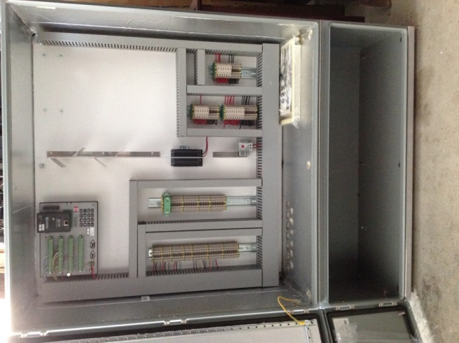

Figure 10 – boîte de jonction que sera installée très prochainement.

## Sauvegarde des données

Les données sont enregistrées dans le datalogger CR3000 de Campbell, figure 11 et sauvegardées sur le serveur web2.sca.uqam.ca. Les sauvegardes se font à chaque minute. Le datalloger est installé dans le local PK-8545 au 8ème étage du pavillon Président-Kennedy.

Conçu pour un fonctionnement autonome dans des environnements distants difficiles, le CR3000 se compose d'un boîtier avec alimentation intégrée, un affichage rétroéclairé graphique ou numérique (de huit lignes de 128 par 64 pixels) et un clavier de 16 caractères.

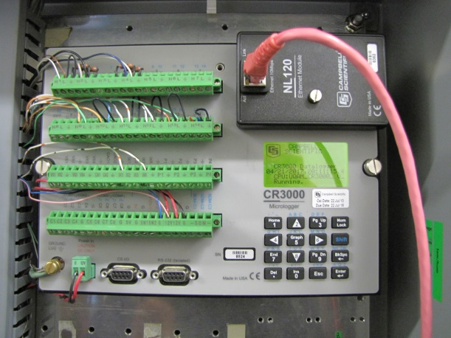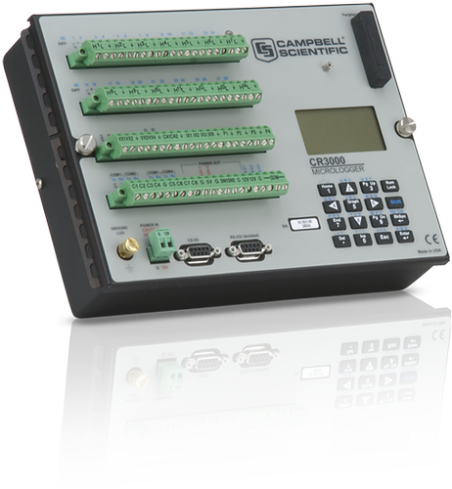

Figure 11 – datalogger CR3000 de Campbell

**Spécifications**

* Taux d'exécution de program jusqu'à 100 Hz
* Conversions analogiques / numériques 16 bits
* Microcontrôleur 16 bits avec 32 bits interne
* Horloge temps réel à compensation de température
* Données stockées dans des tableaux avec un horodatage
* Mémoire de stockage de données de 4 Mo. En cas de besoin, l’utilisation d’une carte CompactFlash® permet l’augmentation de la capacité de stockage.
* L’exécution des programmes et l’enregistrement des données et de l’heure d’acquisition se poursuivent même si le CR3000 est déconnecté de sa source d’alimentation puissance principale. Autonomie : au moins une semaine (à confirmer avec Martin).
* Protocoles de transmission supportés : PakBus, Modbus et DNP3, TCP / IP, FTP et SMTP

## État de la plateforme

La plateforme date des débuts de la bâtisse. Les signes d’usure sont évidents et menacent la sécurité des usagers (voir photo dans la figure 12). La planche endommagée sera remplacée dans la semaine du 15 mai 2017.

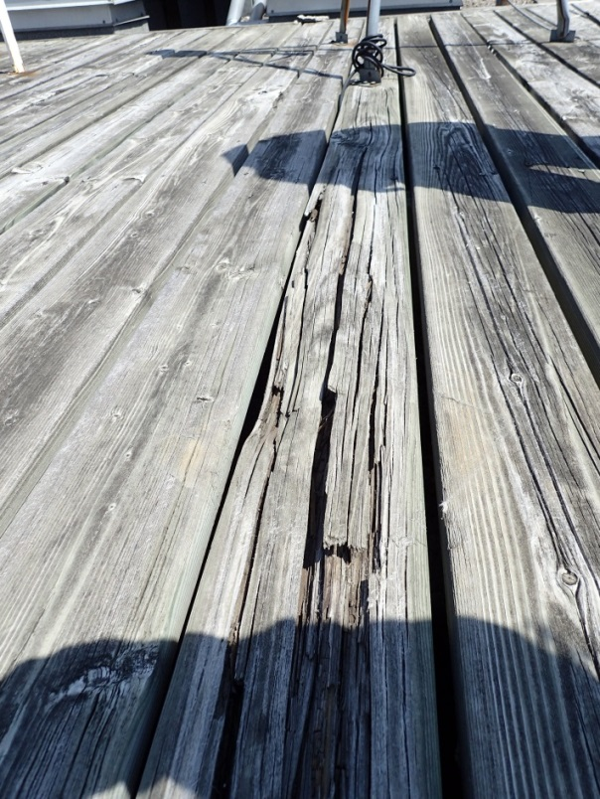

Figure 12 – cette planche de la plateforme constitue un danger…

## Récupération d’espace sur la plateforme

Instruments à enlever de la plateforme (figure 13) : l’«electric mill» (1) et le panneau solaire (2).

Instruments à déplacer : les radiomètres CNR1, Kipp & Zonen (3) peuvent être installés sur le mât ou sur un poteau au lieu du trépied.

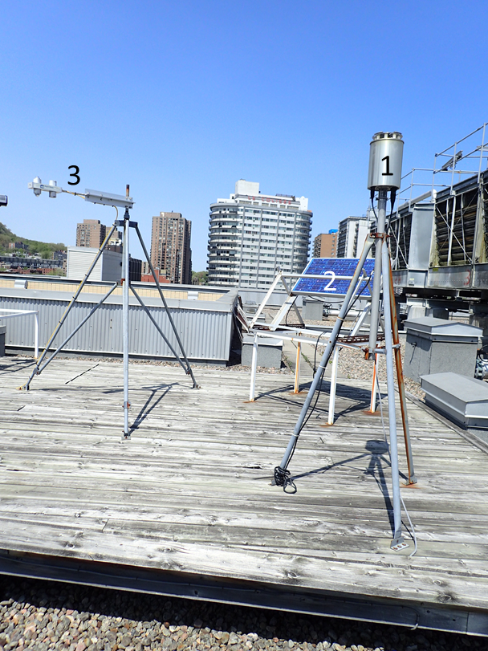

Figure 13 – Récupération d’espace sur la plateforme

## Nouveaux instruments???

|  |  |
| --- | --- |
| **Micro Rain Radar – MRR-2 (figure 14)**  Installation sur poteau. La figure montre ce radar, installé sur le toit de l’Institut de Géophysique de l’Université de Bergen, Norvège.  Poids de l’appareil (seulement le radar) :~6 kg.  Dimensions : ~ 1 m de diamètre  Document technique : MRR-2.pdf  Suggestion d’installation, figure 6.  C:\Users\Monteiro_E\Desktop\Photos pour Eva\P5202110.jpg  Figure 15 – mur arrière la cage d’escalier. | http://www.uib.no/sites/w3.uib.no/files/styles/content_sidebar/public/w2/mr/mrr._1.png?itok=SQCjWib-  Figure 14. Micro Rain Radar MRR-2. Photo : Martin Hagen; Copyrignt : Martin Hagen.  Source : http://www.uib.no/en/rg/meten/54917/micro-rain-radar-mrr-2# |

|  |  |
| --- | --- |
| **Détecteur de verglas et pluie verglaçante – Freezing rain sensor Model 6495** (figure 16)  Installation sur poteau ou sur le mât.  Poids de l’appareil seul : ~ 8 kg  Document technique :  FreezingRainSensor.pdf | https://ec.gc.ca/meteoaloeil-skywatchers/5BD6EC5C-BA6D-4FF2-B596-7F27519D8630/icing.jpg  Figure 16. Freezing rain sensor. Model 6495 |